Keuzevak opdracht

Bouw een duo-verkeerslichtpaal voor het ANWB Verkeersplein

### 📌 Opdrachtinformatie

* **Opdrachtgever:** Elvira van der Ven
* **Verwachte groepsgrootte:** 2 groepen van elk 2 personen
* **Oplevering:**
  + Iedere groep bouwt **één verkeerslichtpaal**
  + De groepen leveren samen **één gezamenlijke documentatieset** op, zie paragraaf “Op te leveren"

### 📌 Situatie

Veel basisscholen geven verkeerslessen op het schoolplein. Dat was lang een kwestie van zelf met stoepkrijt lijnen tekenen, pionnen zetten en hopen op droge tegels. Maar sinds de komst van het **ANWB Verkeersplein** is dat anders.

Het ANWB Verkeersplein is een duurzaam aangelegd parcours op het schoolplein, met permanente belijning, een rotonde, zebrapaden en verkeersborden. Kinderen uit groep 1 t/m 8 leren hier spelenderwijs veilig oversteken, verkeersregels toepassen en situaties herkennen. Het plein is ontworpen voor dagelijks gebruik, waardoor scholen geen tijdelijke opstellingen meer hoeven te maken — **maar er is nog één ding dat ontbreekt: echte verkeerslichten.**

Om dit plein nog realistischer én educatiever te maken, wordt jouw hulp als student gevraagd: ontwerp en bouw twee werkende verkeerslichtpalen die samen een oversteeksituatie simuleren.

### 🎯 Doel van de opdracht

Ontwerp en bouw een set van **twee verkeerslichtpalen** die:

* Samen een oversteek simuleren (aan beide zijden van de “weg”).
* Zowel verkeerslichten als voetgangerslichten bevatten.
* Onderling communiceren en synchroon schakelen.
* Plug-and-play werken op een powerbank (en eventueel zonnepaneel).
* Robuust en veilig zijn voor tijdelijk buitengebruik.

### ✅ Eisen en criteria

#### 🛠️ Functionele eisen

1. **Twee gekoppelde palen:**
   * Elke paal bevat:
     + Een verkeerslicht (rood, oranje, groen).
     + Een voetgangerslicht (rood, groen).
   * De lichten schakelen **synchroon**: als op paal A het voetgangerslicht groen is, moet dat op paal B ook het geval zijn.
   * De schakeling is **conflictvrij**: voetgangers en verkeer mogen nooit tegelijk groen hebben.
2. **Bediening:**
   * De basiswerking is automatisch schakelen (bijv. 30s groen, 5s oranje, 30s rood).
   * Bij opstarten moet het systeem automatisch in werking treden.
   * Aan/uit-schakelaar per paal om het systeem netjes te starten en afsluiten.

### 🔋 **Technische eisen**

1. Werking op een **powerbank (5V USB)** als primaire voeding.
2. Elke paal is voorzien van een **aan/uit-schakelaar**.
3. **Automatisch opstarten** bij inschakelen; geen extra handelingen nodig.
4. **Communicatie tussen de palen** (bedraad of draadloos) zodat ze synchroon schakelen.
5. Indien de communicatie **bedraad** is:
   * Loopt deze over de **bovenkant (op hoogte)**.
   * Is deze **verwijderbaar** voor opslag en transport.
6. De stoplichten palen zijn **1,2 tot 1,6 meter hoog**, hebben een **stabiele basis** (bijv. verzwaard of breed) en zijn ontworpen met **afgeronde vormen**.
7. Als de communicatie tussen de palen **bedraad is**, dan moeten de kabels op minimaal **1,8 meter hoogte** lopen om geen obstakel te vormen voor gebruikers op het plein.
8. De palen zijn geschikt voor **tijdelijk buitengebruik** (bij droog weer), maar niet bedoeld om permanent buiten te blijven.

### 📂 Op te leveren

* Twee werkende verkeerslichtpalen die synchroon functioneren.
* Elektronisch schema van de schakeling.
* De volledige broncode met duidelijke commentaarregels.
* Een korte gebruikershandleiding (max. 1 A4) met uitleg over opbouw, gebruik, veiligheid en opslag.
* Presentatie van max. 5 minuten met demonstratie.

### 💡 **Extra uitdaging (optioneel, bonuspunten)**

* Een **drukknop** waarmee voetgangers een oversteekverzoek kunnen indienen.
* Een **aftelindicator** (licht- of geluidssignaal) die aangeeft wanneer oversteken mogelijk is.
* Een **geluidssignaal** dat oversteken ondersteunt (bijv. pieptoon zoals bij echte stoplichten).
* Een **zonnepaneel** dat de powerbank oplaadt of het systeem direct voedt.

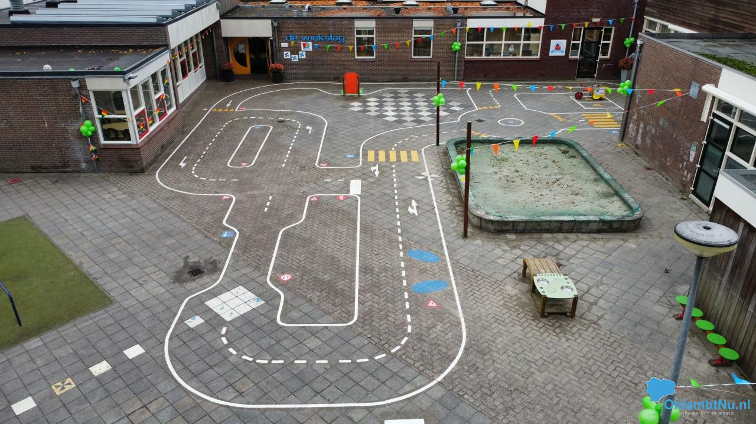Voorbeeld foto van een ANWB verkeersplein:

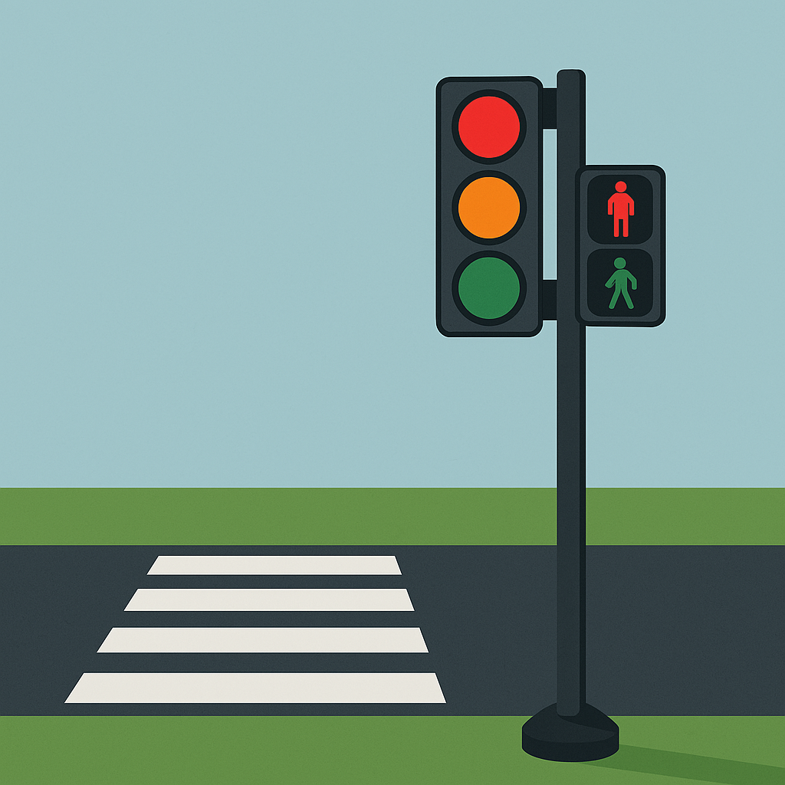Voorbeeld van een verkeerspaal, met en zonder zonnepaneel:

Opdrachtgever: Elvira van der Ven